Laryssa Peçanha de Oliveira Barreto da Silva

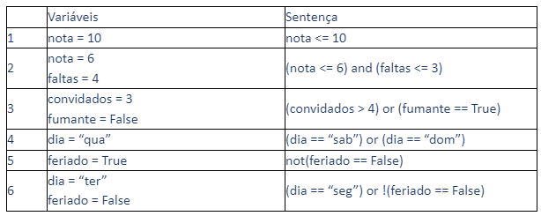

1. **Exercício 1:**
   * Variáveis: nota = 10
   * Sentença: nota <= 10
   * Resultado: **Verdadeiro** (pois 10 é igual a 10)
2. **Exercício 2:**
   * Variáveis: nota = 6, faltas = 4
   * Sentença: (nota <= 6) and (faltas <= 3)
   * Resultado: **Falso** (pois 6 não é menor ou igual a 6 e 4 não é menor ou igual a 3)
3. **Exercício 3:**
   * Variáveis: convidados = 3, fumante = False
   * Sentença: (convidados > 4) or (fumante == True)
   * Resultado: **Falso** (pois temos 3 convidados e não temos fumantes)
4. **Exercício 4:**
   * Variáveis: dia = "qua"
   * Sentença: (dia == "sab") or (dia == "dom")
   * Resultado: **Falso** (pois “qua” não é igual a “sab” nem a “dom”)
5. **Exercício 5:**
   * Variáveis: feriado = True
   * Sentença: not(feriado == False)
   * Resultado: **Verdadeiro** (pois negar que o feriado é falso é o mesmo que dizer que ele é verdadeiro)
6. **Exercício 6:**
   * Variáveis: dia = "ter", feriado = False
   * Sentença: (dia == "seg") or (!feriado == False)
   * Resultado: **Verdadeiro** (pois “ter” não é igual a “seg” e negar que o feriado é falso é o mesmo que dizer que ele é verdadeiro)